基本信息
姓 名 |  | 丁春燕 |  |  | 性 别 |  |  |  | 女 |  | 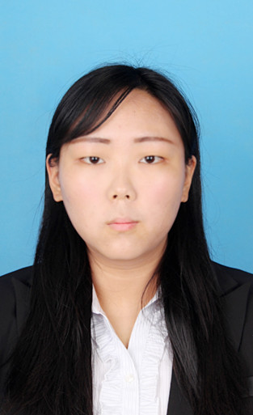
出生年月 |  | 1994年4月20日 |  |  | 籍 贯 |  |  |  | 山东省青岛市
政治面貌 |  | 共青团员 |  |  | 婚姻状况 |  |  |  | 未婚
电子邮箱 |  | dcylcl@163.com |  |  | 本人电话 |  |  |  | 13121503372
居住地址 |  | 北京市清华大学紫荆公寓五号楼
教育经历
学习时间 | 毕业院校 |  |  |  |  | 专业 |  |  |  |  |  | 学历
2012/8/15-  2016/7/31 | 清华大学 |  |  |  |  | 社会科学学院经济学系 |  |  |  |  |  | 本科
计算机水平 | Microsoft office 全套 |  |  |  |  | 外语水平 |  |  |  | 英语四级  英语六级
专业课程 | 宏观经济学、微观经济学、中级宏、微观经济学、博弈论、金融经济学、货币银行学、产业经济学、微积分、线性代数、概率论与数理统计，除此之外，在大一到大二期间接受社会学以及国际关系学的教育，有一定基础。
获奖情况
时间 |  |  |  | 奖项名称 |  |  | 等级
2012/9 |  |  |  | 清华大学新生奖 |  |  | 二等奖
2014/12 |  |  |  | 清华大学学习进步奖 |  |  | 校设奖学金
2014/9 |  |  |  | 清华大学勤工助学大队暑期干校优秀学员
社会实践工作经验
起止时间 |  |  | 所任职务 |  |  |  |  | 工作情况
2014/8-2015/7 |  |  | 清华大学勤工助学大队分队财务副队长 |  |  |  |  | 负责制定分队的财务预算和决算编写  负责分队财务报销  负责分队队员工时统计、录入以及队员日常工作的监督  配合分队其他部门共同商讨分队事务
2013/8 |  |  | 暑期实践支队队员 |  |  |  |  | 赴安徽关爱艾滋病相关人群暑期实践支队，在此过程中，走访各类人群，并撰写相关报告。
2014/12-2015/4 |  |  | 中级宏观经济学教材编写成员 |  |  |  |  | 协助老师编写中级宏观经济学的教材，主要负责内生发展理论。

